COMPTE RENDU 2013
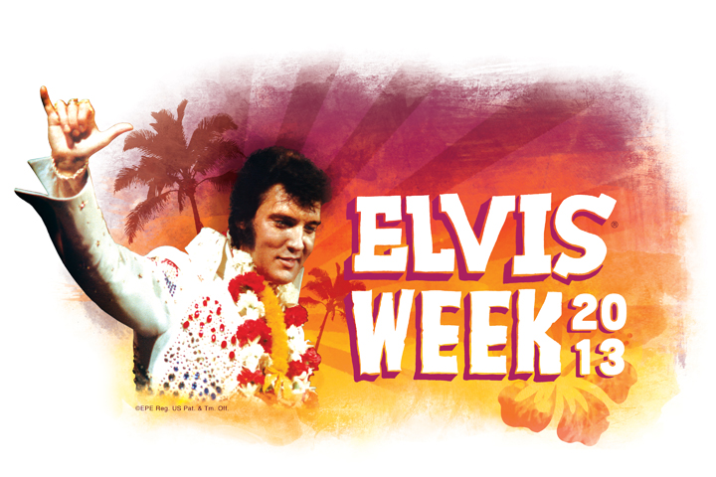

Ce 36è anniversaire, n’étant pas une année à chiffre rond et malgré la crise mondiale, n’a pas vu Memphis désertée par les fans. Certes les gros contingents de certains clubs n’étaient pas au rendez-vous. Néanmoins de nombreux pays, comme la France, avaient fait le déplacement.

Le coup d’envoi pour la ELVIS WEEK fut donné comme chaque année par le Maire de Memphis, avec son discours de bienvenue aux fans.

Graceland a choisi comme thème ALOHA FROM HAWAII, dont c’est le 40è anniversaire. Dans un petit musée, en face de la maison, une exposition sur le sujet, réserve une grande surprise, un petit film inédit de 6 minutes sur le premier voyage qu’ELVIS effectua à Honolulu, en novembre 1957. Le Colonel Parker organisa ce voyage après avoir reçu des dizaines de milliers de cartes postales envoyées par des fans d’Hawaii (qui n’était pas encore un état américain), à son poulain. C’est ainsi qu’ELVIS tomba amoureux de ces iles. On peut voir le KING se relaxant sur le Matsonia, bateau sur lequel il fit la traversée. Puis on assiste à des extraits du concert donné le 10 novembre. Un ELVIS en veste lamé or, déchainé avec un jeu de scène époustouflant. Il donna 3 concerts en tout, ce furent les derniers avant le service militaire. FANTASTIQUE, un des meilleurs moments de la semaine.
En restant sur ALOHA notons que le 16 août une version différente, au niveau des angles de prises de vue, fut projeté au cinéma. Cette version doit sortir bientôt en DVD.
Une très belle cérémonie à Humes High School, l’école où il se diplôma en 1953, une plaque est apposée au nom de leur plus célèbre élève, en présence de George Klein et Red West. Tout deux accusent le poids des ans…..

A Tupelo une journée hommage à l’enfant prodigue de cette ville, connue dans le monde entier grâce à ce 8 janvier 1935. Une nouvelle statue à l’emplacement de l’ancien Mississipi Alabama Fair, C’est là qu’il donna ses fameux concerts en 1956.
Il n’y avait jamais eu autant de concours d’imitateurs que cette année dans toute la ville, plus ou moins officiels, certains sponsorisés par Graceland. Notre ami Bill Looking, qui faisait partie du voyage, participa à l’un d’eux. Il ne termina que demi-finaliste, sur 60 participants, pas mal.
Il doit y avoir un certain nombre de soit disant « champions du monde » qui peuvent se vanter d’avoir gagné.
Le chapiteau installé en face Graceland voyait son défilé habituel de chanteurs amateurs, attirant toujours autant de monde. C’est sympa et varié et surtout c’est gratuit, ce qui n’est pas négligeable.
Parmi les invités d’honneur participant aux diverses activités, la plus remarquée fut sœur Dolores Hart, l’ancienne actrice qui donna la réplique à ELVIS dans Loving You et King Creole, elle renonça à sa carrière pour rentrer dans les ordres.
A l’occasion de la sortie du triple C.D ELVIS AT STAX, RCA avait organisé une cérémonie pour présenter le disque, en présence de Norbert Putnam, le bassiste qui accompagna ELVIS lors des deux sessions d’enregistrements, dont c’est le 40è anniversaire : juillet et décembre 1973. Avec écoute des morceaux et anecdotes diverses.
C’est lors de la soirée du Candlelight que l’on peut juger du bilan de la semaine, disons que ce n’est pas un échec en fréquentation.
Une belle initiative est à mettre au crédit de Graceland, pouvoir aller se recueillir, chaque matin et soir, dans le jardin des méditations, près de notre cher ELVIS, on se sent bien, en paix.
C’est pourquoi, depuis 44 ans je rends à ELVIS tout ce qu’il m’a apporté, en allant au devant de lui de 1969 à 1977 en chair et en os, de 1978 à aujourd’hui par la force de la pensée.
A l’année prochaine ELVIS.

Jean marc

